Karta zgłoszeniowa
I STASZOWSKIEGO PRZEGLĄDU ZESPOŁÓW LUDOWYCH „ŚWIĘTOKRZYSKĄ NUTĄ PISANE”

I. Pełna nazwa zespołu
.......................................................................................................................................................
II. Kategoria zespołu: Kapela / Zespół Śpiewaczy / Zespół Śpiewaczo-Taneczny

.......................................................................................................................................................
(podkreśl lub wpisz prawidłową nazwę)

III. Siedziba, adres:
.......................................................................................................................................................
IV. Telefon kontaktowy, adres e-mail:

.......................................................................................................................................................

V. Imię i nazwisko kierownika zespołu:

.......................................................................................................................................................

VI. Liczba członków zespołu:

.......................................................................................................................................................

VII. Krótki opis zespołu (do celów prezentacji podczas przeglądu):
.......................................................................................................................................................
.......................................................................................................................................................
.......................................................................................................................................................
.......................................................................................................................................................
.......................................................................................................................................................
.......................................................................................................................................................
.......................................................................................................................................................
.......................................................................................................................................................

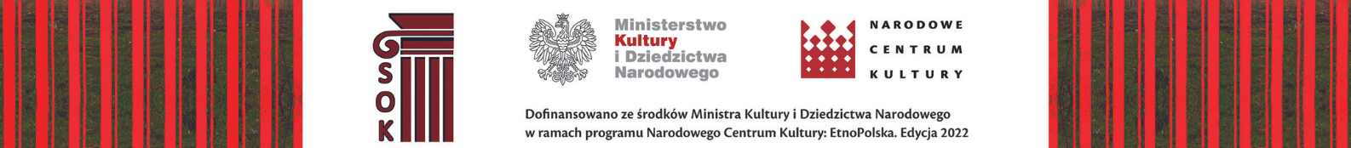
VIII. Repertuar – proszę podać tytuły utworów:
.......................................................................................................................................................
.......................................................................................................................................................
.......................................................................................................................................................
.......................................................................................................................................................

IX. Potrzeby techniczne:

a) ilość mikrofonów:
.......................................................................................................................................................
b) instrumenty:
.......................................................................................................................................................
.......................................................................................................................................................
c) inne potrzeby techniczne:
.......................................................................................................................................................
.......................................................................................................................................................
.......................................................................................................................................................

UWAGA!!! Czas trwania występu łącznie z przygotowaniem nie może być dłuższy niż 20 minut.

_____________________________
Miejscowość i data, podpis kierownika zespołu

Proszę o czytelne wypełnienie karty, drukowanymi literami

